Федеральное государственное бюджетное учреждение
«Всероссийский научно-исследовательский геологический институт
им. А.П. Карпинского»

ПОРТФОЛИО АСПИРАНТА
Зайцев Богдан Анатольевич

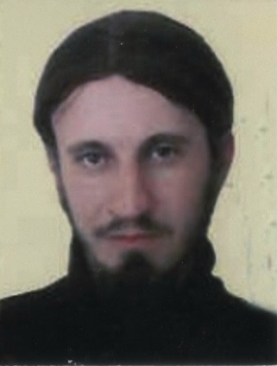

Направление | 05.06.01 | Науки о Земле
Специальность | 25.00.02 | Палеонтология и стратиграфия
Образование |  | Таврический национальный университет им. В.И. Вернадского, г. Симферополь;  год окончания ВУЗа – 2005
Место работы |  | г. Симферополь. «Центральный музей Тавриды», отдел фондов
Зачислен в заочную аспирантуру |  |  | Приказ № 280 от 26.10.2017 г.
Срок обучения | 01.11.2017 г. - 31.10.2021 г.
Курс | 3
Научный руководитель |  | Богданова Тамара Николаевна, кандидат геолого-минералогических наук, Аркадьев Владимир Владимирович, доктор геолого-минералогических наук (СПбГУ) | Приказ № 32 от 07.02.2018 г.  Приказ № 235 от 16.09.2019 г.
Тема диссертации |  | Аммониты и корреляция нижнеюрских отложений Горного Крыма | Приказ № 333 от 10.12.2019 г.
Результаты освоения ООП:  кандидатский минимум |  | История и философия науки  Реферат по философии: "История и методология биостратиграфических исследований нижнего отдела юрской системы по аммоноидеям" (отлично) | Приказ № 126 от 15.05.2018 г. | Отлично
 |  | Английский язык | Приказ № 126 от 15.05.2018 г. | Отлично
 |  | Специальность | Приказ № 299 от 07.11.2018 г. | Отлично
Аттестация | 1 курс 2018 г. |  | Приказ № 333 от 12.12.2018 г.
Аттестация | 2 курс 2019 г. |  | Приказ № 333 от 10.12.2019 г.
Аттестация | 3 курс 2020 г.
Аттестация | 4 курс 2021 г.
Публикации | 1. Зайцев Б.A., Ипполитов A.П. Об обнаружении комплекса ископаемых цефалопод верхнего синемюра–плинсбаха в Крыму // Юрская система России: проблемы стратиграфии и палеогеографии. VI Всероссийское совещание: научные материалы. Сентябрь 15-20, 2015, Махачкала. / В.А. Захаров (отв. ред.), М.А. Рогов, А.П. Ипполитов (редколлегия). Махачкала: АЛЕФ, 2015. С. 114-119  2. Зверьков Н.Г., Зайцев Б.A. Первая в Крыму находка остатков юрской морской рептилии // Юрская система России: проблемы стратиграфии и палеогеографии. VII Всероссийское совещание: Москва, 18-22 сентября 2017 г. Научные материалы. / В.А. Захаров, М.А. Рогов, Е.В. Щепетова (ред.). Москва: ГИН РАН. 2017. С.64-68

